Presseinformation

Die wohltemperierte Kamera: Schutzgehäuse mit
Peltier-Klimatisierung erweitern Anwendungsbereich

Karlsruhe – Zusätzlich zum firmeneigenen modularen Wasserkühlsystem für den Industrieeinsatz in Innenräumen und einem geregelten Heizsystem präsentiert autoVimation auf der VISION 2012 nun auch die Edelstahl-Kameraschutzgehäuse der Serie Turtle mit Peltier-Klimatisierung. Die neuen, in zwei Größen erhältlichen Peltier-Gehäuse ermöglichen es, Kameras selbst bei Extremtemperaturen im Außenbereich zu betreiben. Dies wurde erreicht, indem die bereits in der Schaltschrankklimatisierung etablierten Peltier-Kühlgeräte von DIN A4-Größe auf Handtellergröße verkleinert und für den Außeneinsatz tauglich gemacht wurden – die Spannungsversorgung kann bei autarken Installationen sogar über Solarzellen erfolgen. Die Peltier-Klimatisierung schaltet automatisch zwischen Kühl- und Heizbetrieb um und hält damit die Kamera stets im zulässigen Temperaturbereich, was besonders in Wüstengebieten mit hohen Temperaturunterschieden zwischen Tag und Nacht vorteilhaft ist. Die Schwellen für Heiz- oder Kühlbetrieb können hierbei leicht mit dem zugehörigen Regler programmiert werden. Die Kameratemperatur wird kontinuierlich überwacht. Sollte sie z.B. bei einer Fehlfunktion den zulässigen Temperaturbereich überschreiten, kann der Regler die Kamera abschalten und diese so vor Beschädigung schützen.

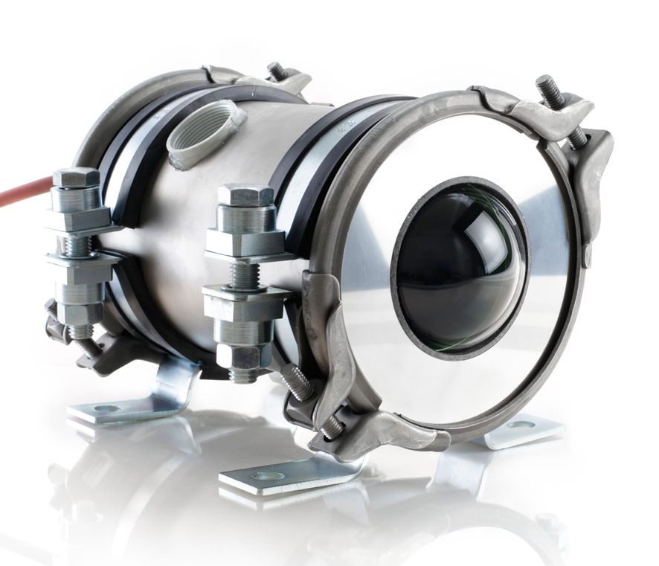 | 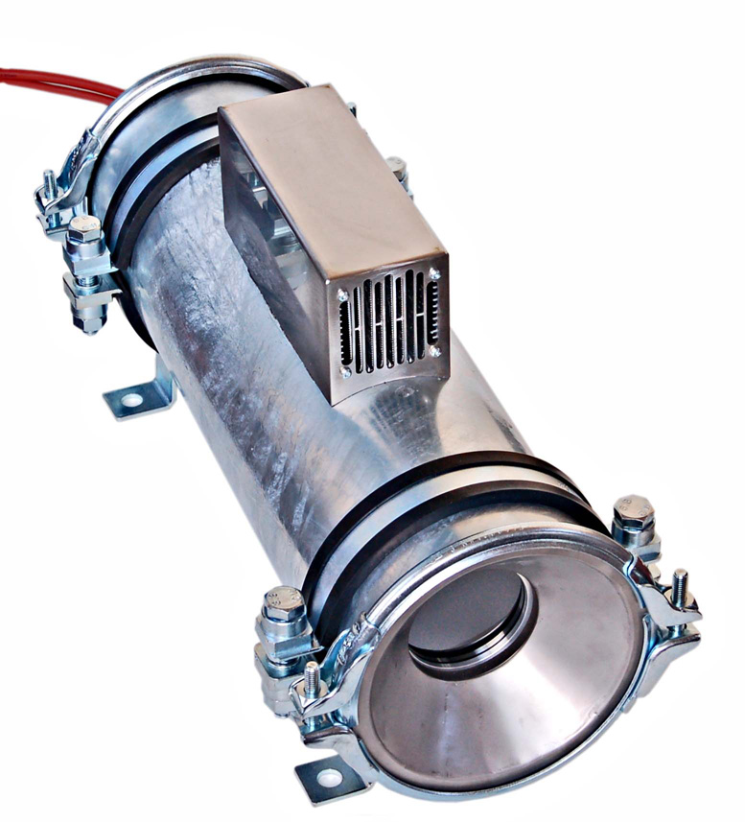
Bild 1, 2: Neue Kameragehäuse mit Peltier-Klimatisierung:
Turtle S (links) und Turtle L (rechts)

Das Modell Turtle S hat eine Innenlänge von 165 mm und eignet sich für Kameras mit Objektiven, die eine Gesamtlänge bis 120 mm haben. Es bietet 45 W Kühl- und 70 W Heizleistung und ist mit einem Dome-Frontdeckel für den Einsatz mit Fischaugenobjektiven ausgestattet. Das Modell Turtle L hat eine Innenlänge von 335 mm und eignet sich somit für größere Kameras einschließlich Optiken bis 250 mm Gesamtlänge und mit einem Querschnitt bis 62 x 62 mm. Es bietet umschaltbar 30 oder 60 W Kühl- und 90 W Heizleistung und ist mit einer kratzfest beschichteten Germaniumscheibe z.B. für den Einsatz mit Wärmebildkameras lieferbar. Anwendungsmöglichkeiten für beide Typen sind u.a. Aufgaben in der Solarindustrie, Überwachungstechnik und Astronomie.

Bilder: | Turtle_S  Turtle_L | Zeichen: | 2.231
Dateiname: | 201210037_pm_peltierklimatisierung | Datum: | 19.10.2012

Unternehmenshintergrund

Das 2008 gegründete, in Karlsruhe ansässige Unternehmen autoVimation entstand aus der Idee, die Montage und Justage von Bildverarbeitungskomponenten zu erleichtern: Der Firmengründer Peter Neuhaus entwickelte ein Baukastensystem, das Kunden die aufwändige Eigenfertigung von Halterungen erspart und es ermöglicht, alle benötigten Bauteile problemlos miteinander zu verbinden. Darüber hinaus umfasst das Produktprogramm auch kompakte, leicht zu integrierende Gehäuse, die den Kameras und Optiken in Bildverarbeitungssystemen optimalen Schutz vor rauen Umweltbedingungen in industriellen Anwendungen bieten und eine zuverlässige Hitzeableitung gewährleisten. Zum Dienstleistungsspektrum zählen u.a. die Bereitstellung kompletter, einbaufähiger mechanischer Lösungen für Kamera und Beleuchtung sowie die Integration von Spezialoptiken, Filtern, Lichtschranken, Drehgebern oder anderen Sensoren.
Zum Kundenkreis von autoVimation zählen namhafte Unternehmen in zahlreichen Branchen, so etwa der pharmazeutischen und Lebensmittelindustrie, der Messtechnik, Qualitätskontrolle und Sicherheitstechnik.

Kontakt:  autoVimation  Peter Neuhaus  Haid-und-Neu-Straße 7  76131 Karlsruhe  Tel.: 07 21 / 6 27 67 56  Fax: 07 21 / 6 27 67 59  E-Mail: sales@autovimation.com  Internet: www.autovimation.com |  | gii die Presse-Agentur GmbH  Immanuelkirchstraße 12  10405 Berlin  Tel.: 0 30 / 53 89 65-0  Fax: 0 30 / 53 89 65-29  E-Mail: info@gii.de  Internet: www.gii.de

